**หน้าแรก**

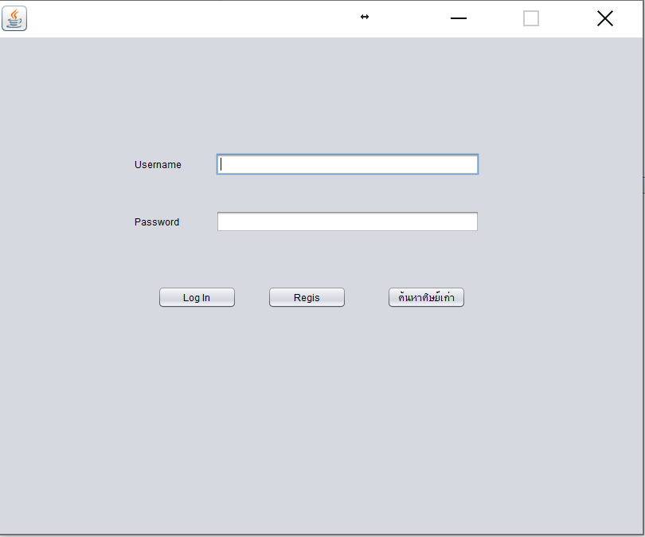

หน้าแรกของโปรแกรม สำหรับคนที่ไม่ได้เป็นสมาชิก สามารถค้นหาศิษย์เก่าได้เลยโดยการกดปุ่ม “ค้นหาศิษย์เก่า”

การสมัครสมาชิกสามารถทำได้โดยการกดที่ปุ่ม “Regis”

**หน้าสมัคร (Regis)**

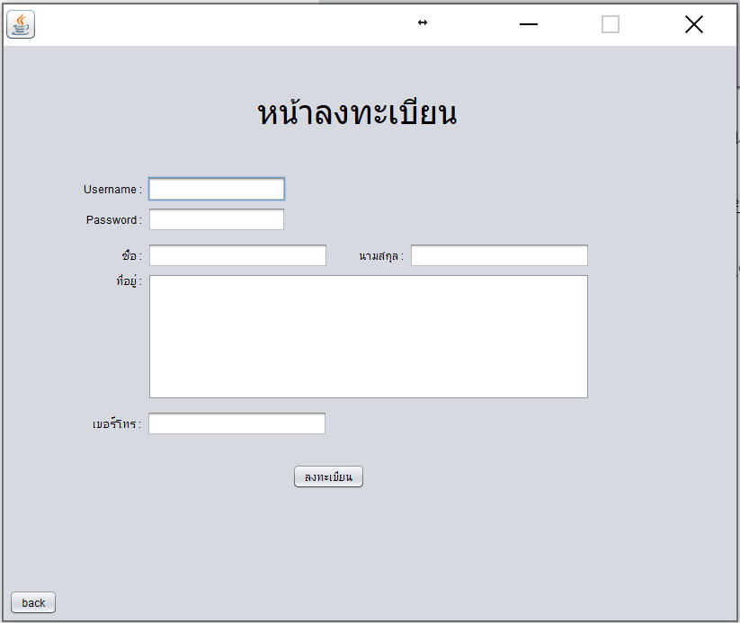

**Username** ให้กรอก username ที่จะเอาไว้ใช้ตอน logIn  
**Password** ให้กรอก password ไว้ใช้ login  
**ชื่อ กับ นามสกุล** ให้กรอกชื่อนามสกุลของผู้ใช้ และถ้าชื่อของผู้ใช้ตรงกับศิษย์เก่าผู้ใช้จะมีสิทธิ์แก้ประวัติการทำงานของผู้ ใช้ได้

**ที่อยู่** ให้กรอกที่อยู่ของเรา

**เบอร์โทร** ให้กรอกเบอร์โทรของเรา

เสร็จแล้วให้กดปุ่มลงทะเบียน ถ้า username ซ้ำกับที่มีอยู่ในระบบแล้วจะไม่สามารถลงทะเบียนได้

**หน้าหลัก**

การค้นหาศิษย์เก่าสามารถทำได้โดยการกด “ค้นหาศิษย์เก่า”

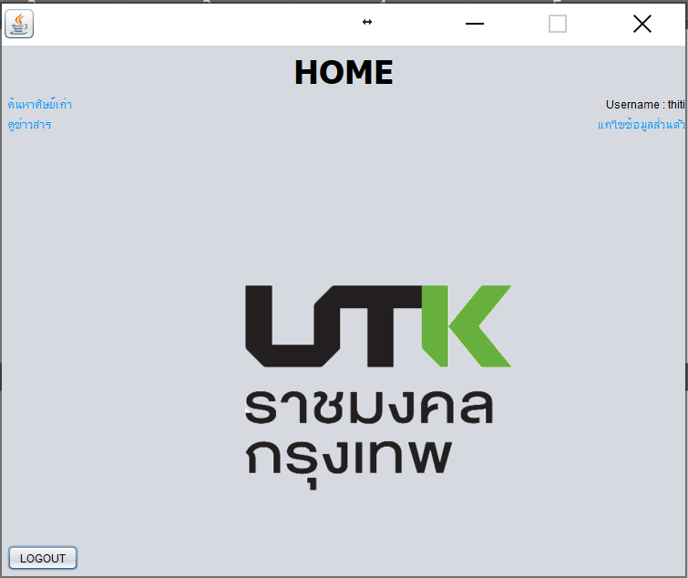

สามารถดูข่าวสารได้โดยการกด “ดูข่าวสาร”

ปุ่ม “LOGOUT” ไว้กดออกจากระบบ

Username ที่ผู้ใช้กรอกเข้ามาใช้งาน จะขึ้นโชว์อยู่บนขวาทุกหน้า

การแกไขการทำงานสามารถสามารถทำได้โดยการกด “แก้ไขข้อมูลส่วนตัว”

**หน้าโปรไฟล์ (Profile)**

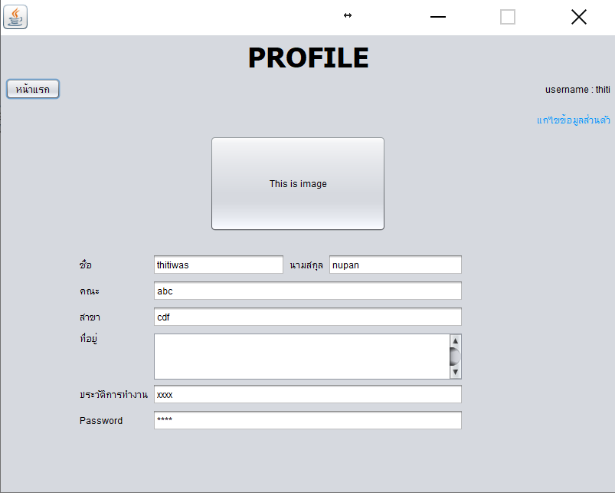

การเปลี่ยนประวัติการทำงาน ให้พิมพ์เข้าไปในช่องได้เลย แล้วกด Enter เพื่อเปลี่ยน

กดเพื่อกลับไปหน้าหลัก

**หน้าค้นหาศิษย์เก่า (Alumni)**

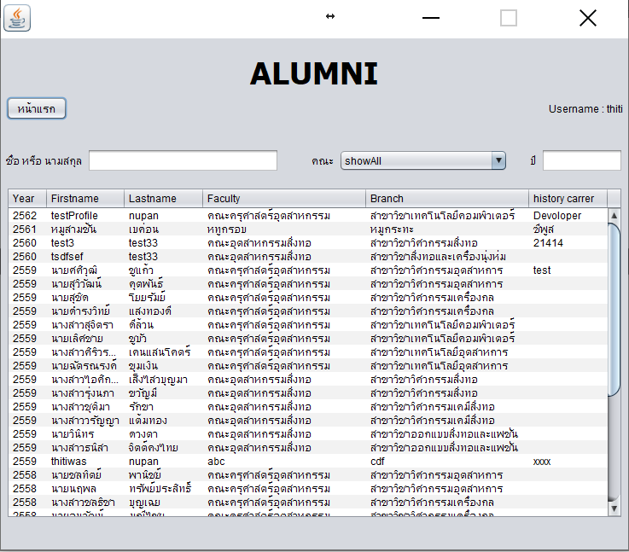

Display โชว์รายชื่อศิษย์เก่า

เลือกคณะที่ต้องการค้นหา

ค้นหาปีการศึกษาของศิษย์เก่า

กดเพื่อกลับไปหน้าหลัก

ค้นหาชื่อ หรือ นามสกุลในช่องนี้

**หน้าข่าวสาร (Informaion)**

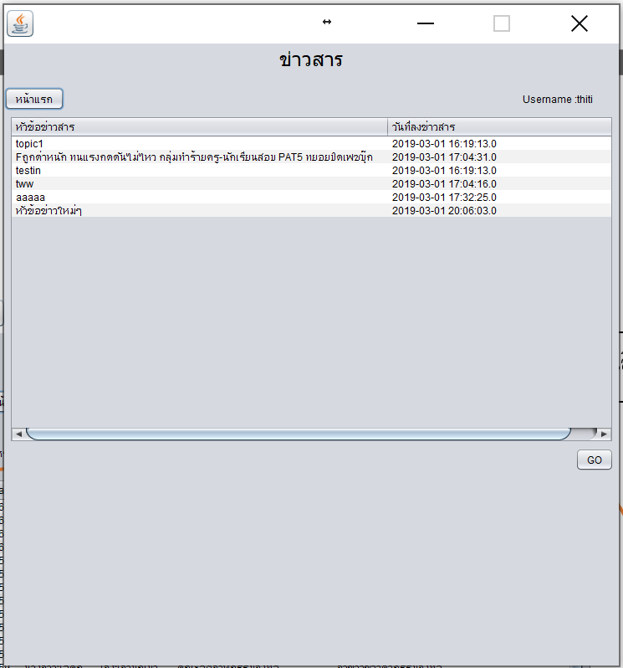

เลือกหัวหัวข่าวแล้วกดปุ่ม “GO” เพื่ออ่านข่าวเต็ม หรือคอมเม้น

โชว์หัวข้อข่าวสาร วันเวลาที่ลงข่าว

**หน้าคอมเม้น (comment)**

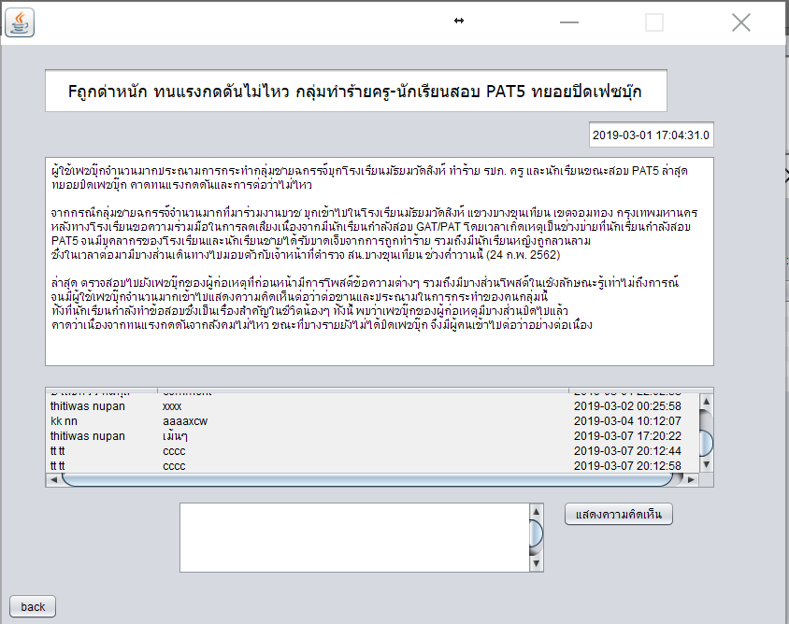

กดปุ่ม “แสดงความคิดเห็น” เพื่อเพิ่มคอมเม้น

พิมพ์คอมเม้นลงได้ในช่องนี้

โชว์คอมเม้นทั้งหมด ประกอบด้วย ชื่อ-นามสกถลคนที่มาเม้น ลายละเอียดคอมเม้น วันเวลาที่คอมเม้น

รายละเอียดข่าว

หัวข้อข่าว